什麼是訪問地點
訪問地點不是另外建立的東西，而是你開放給訪客的「建築物」本身；其下的樓層、房間和 停車位逐一開放。一個地點帶著什麼：它的訪問規則、開放時間與時區、接待員、本月訪客 數量 — 以及大堂螢幕如何知道自己迎接哪個地點。
2026-09-02 · https://offision.com/help/zh-hant/visiting/what-is-a-visiting-location/
訪問地點不是另外建立的東西。它是你其中一棟建築物，把訪客功能開啟而已。
訪問地點 頁面列出公司所有建築物；在那裡啟用了的，就是你的訪問地點，而訪客
只能被邀請到其中之一。一間有十棟大樓的公司可能只開放三棟 — 其餘七棟只是在邀請
訪客時從不出現。
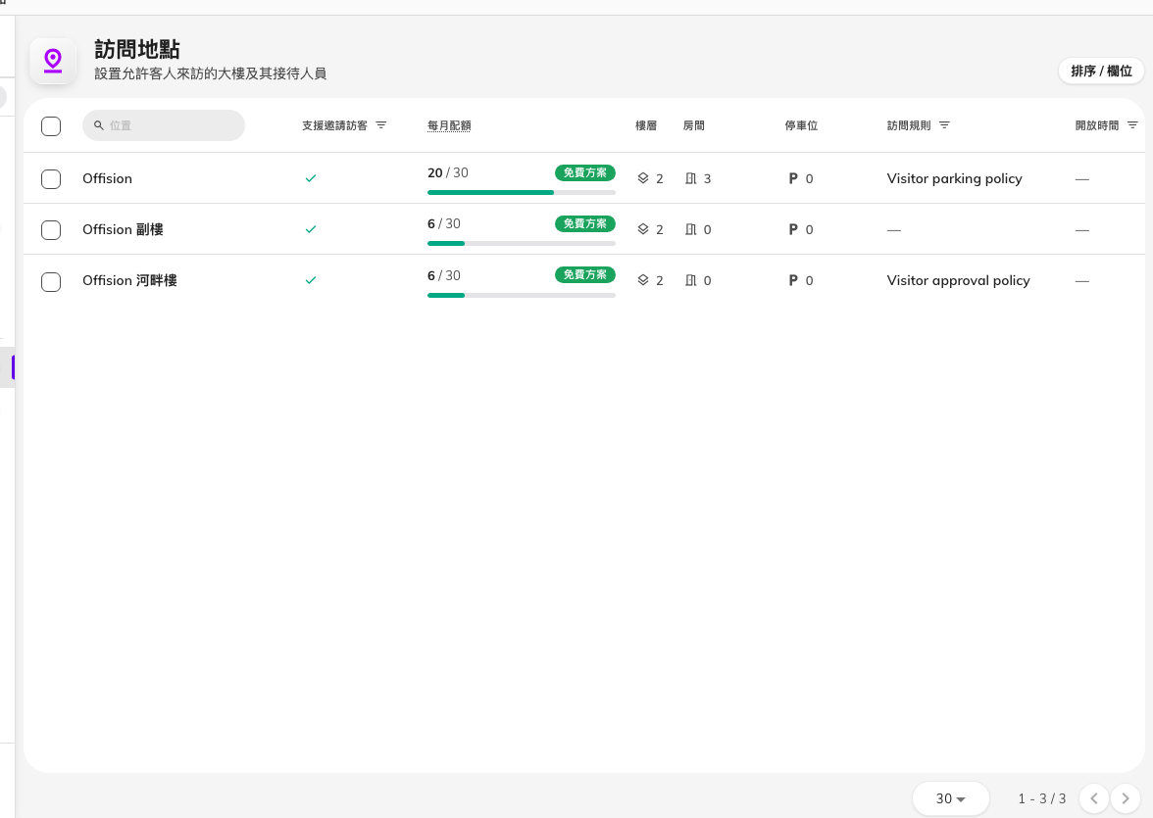
訪問地點頁面就是你的建築物清單 — 每列顯示是否已啟用、本月配額、樓層房間停車位，以及它的訪問規則。

地點開放到多細，就有多精確
建築物之下是它的樓層，再往下是房間和停車位 — 每一項都逐一開放給
訪客。邀請表單只能鑽到你開放的深度：只選建築物已經是完整的答案，選樓層更收窄，
選房間就是訪問發生的確切位置。被選為訪問地點的房間是訪問所在的地方，不是
預約那個房間。
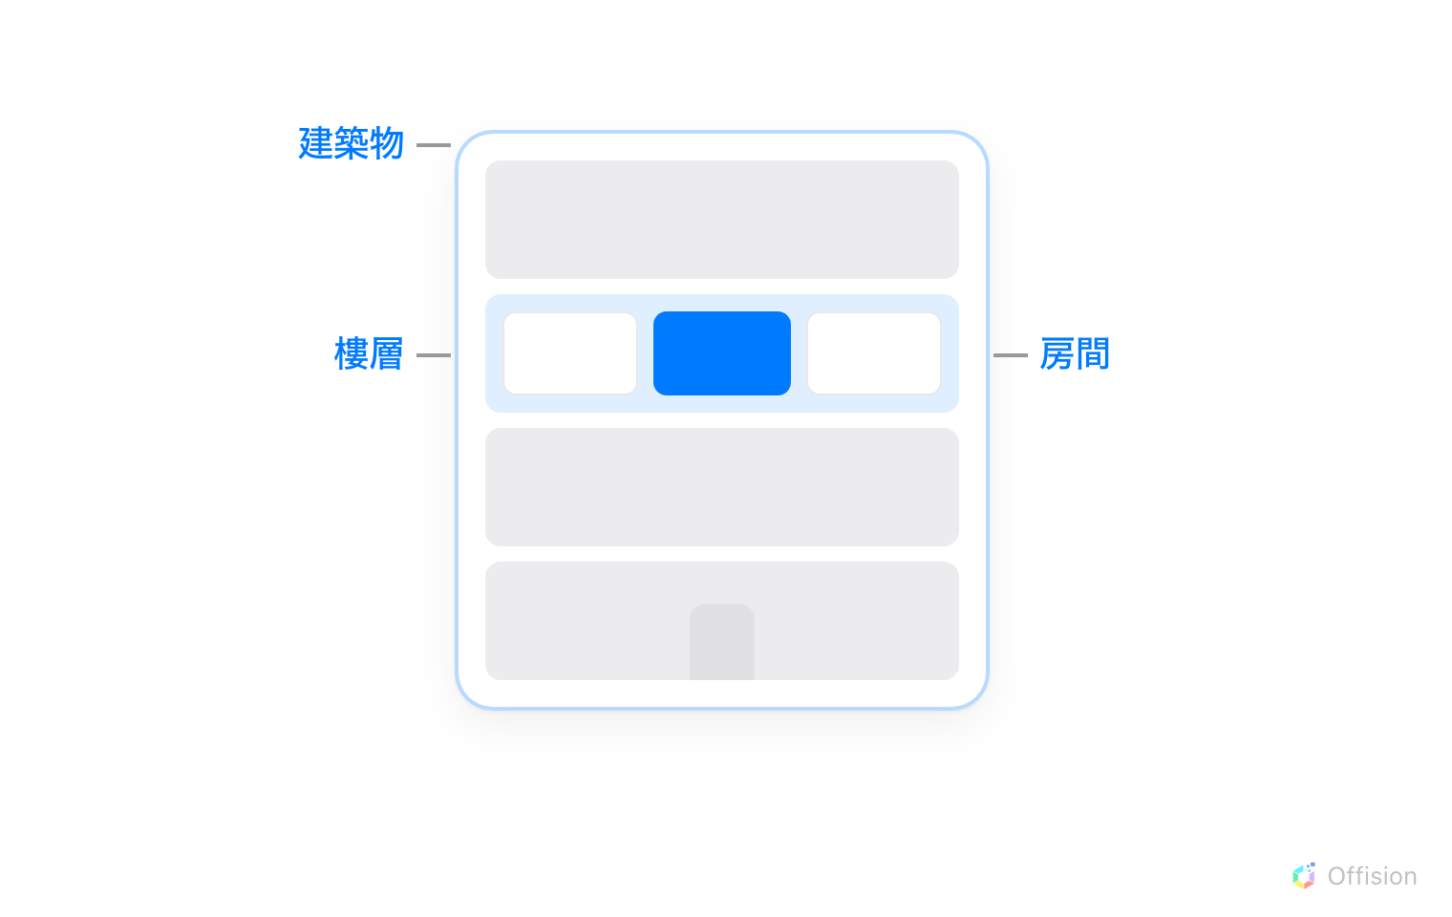
訪問地點可以是整棟建築物、其中一層，或某層上的一個房間 — 與訪問實際需要的精確度一致。

可以選擇多個地點
一次訪問不限於一個地點 — 可以選擇多個不同的地方，甚至跨建築物。訪問屬於選中的
每一個地點：在每棟大樓的接待處都會出現，每個地點的規則也都適用。
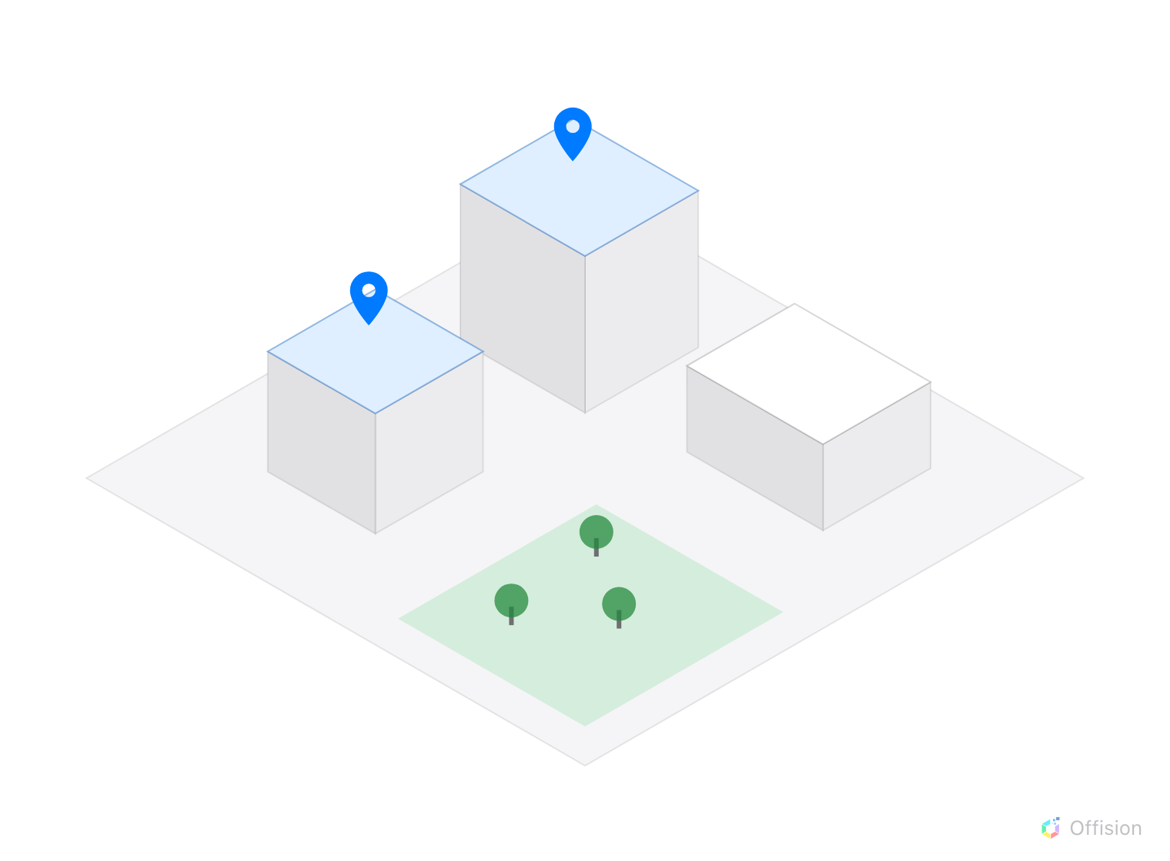
為訪問選擇了不同的地點 — 園區三棟大樓中有兩棟被選中。

一個地點帶著什麼
勾選建築物的一列，右側面板就會顯示這個地點決定的一切：
- 訪問規則 — 在這裡訪問的規矩：批核、車輛、訪客證編號的處理。規則可掛在
建築物、樓層或房間上，以最具體的一個為準 — 見
在訪客收到邀請之前先要批核。
- 開放時間與時區 — 訪客可以在場的時段，以及用哪個時鐘計算。
- 接待員 — 誰負責這棟大樓的接待處。接待員只看到自己大樓的訪客，所以這裡
沒有人的地點，等於有一個沒有人能開啟的接待處。
- 本月訪客數量 — 訪客按地點計算，每建立一張訪客證，就在該大樓的每月上限
計一次。
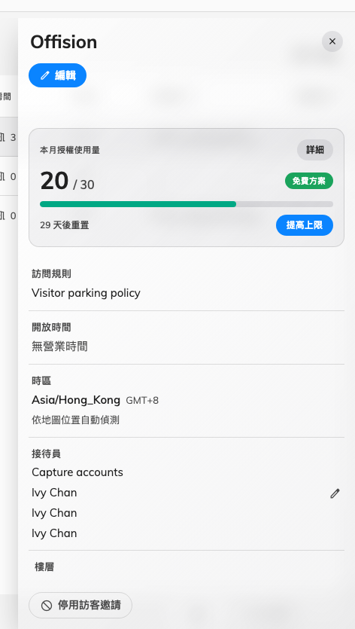
一個地點的面板：本月訪客數量、訪問規則、開放時間、時區、接待員，以及其下開放的樓層、房間和停車位。

訪客在哪裡被迎接
一個地點可以在三個介面迎接訪客：由接待員駐守的接待處、訪客自行操作的
大堂螢幕，以及房間門外的面板。大堂螢幕在它的訪客小工具設定中指明自己
服務哪些建築物 — 留空的話它會迎接所有訪問地點，所以多於一棟大樓時請設定。
螢幕在平面圖上的位置是另一項設定，與它迎接哪些訪客無關。

地點不決定的事
- 訪客被問什麼。 問題、照片和問卷來自訪問目的，
不是地點。
- 訪客證的外觀。 訪客證設計是全公司
一套。
- 邀請表單的地區號碼。 那也是全公司的設定。
Where in Offision: admin app → visiting/visiting-location (訪問地點)

